Домашнее задание по сольфеджио 4 класс

- Повторить новую тему - аккорд D7 (доминантсептаккорд) с разрешением.

Что такое септаккорд
Септаккордом называют аккорд, состоящий из четырёх звуков, у которого интервалы между соседними звуками составляют терцию. Интервал между крайними звуками составляет септиму, что и легло в название аккорда.

Доминантсептаккорд

Вариантов септаккорда — великое множество. Самым распространённым является септаккорд, построенный от V ступени (в мажоре или гармоническом миноре). Поскольку V ступень носит имя «доминанта», то септаккорд, построенный от доминанты, называют доминантсептаккордом. Обозначается аккорд буквой D (доминанта) и цифрой 7 - D7.

Пример D7 в До мажоре:
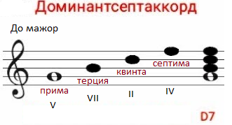

Звуки аккорда носят следующие названия (снизу вверх):
- Прима. Это основание аккорда, самый нижний звук;
- Терция;
- Квинта;
- Септима. Самый верхний звук. От примы до септимы — интервал «септима».
- Разрешение доминантсептаккорда (D7)
Т.к. в составе D7 есть неустойчивые ступени (VII, II, IV), поэтому этот аккорд необходимо разрешать при построении в тональности. Разрешать = переводить неустойчивые звуки в ближайшие устойчивые.
D7 всегда разрешается в неполное тоническое трезвучие (обозначается как Т3). Оно неполное, потому что состоит только из 2 нот: нижнего и среднего звука Т53.
Пример разрешения D7 в До мажоре:
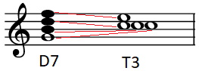
- Построить в тетради D7 c разрешением в следующих тональностях: Соль мажор, Си-бемоль мажор, Ре мажор, Ми-бемоль мажор.

Дорогие ребята и родители!
По всем вопросам (непонятная тема, трудности с домашним заданием и др.) можно и нужно писать мне на почту darsert.solf@gmail.com

